«ДИРЕКТОРА ШКОЛЫ. СЕНИН ВАСИЛИЙ ГЕОРГИЕВИЧ»

СЕНИН ВАСИЛИЙ ГЕОРГИЕВИЧ – ветеран войны. Родился 18 января 1926 года. В 17 с половиной лет он был призван в ряды Советской Армии Усть-Лабинским райвоенкоматом.
22 апреля 1943 года Сенин В.Г. был направлен в г. Невинномысск, где формировался 540 отдельный линейный батальон связи. Четыре месяца он обучался специальности связиста-линейщика.
С сентября 1943 года по январь 1944 года батальон занимался восстановлением линий связи во многих городах Краснодарского края: Армавире, Кропоткине, Тихорецке и городе Батайске (Ростовская область).
В первых числах февраля Сенин В.Г. вместе со сослуживцами был отправлен на воинском эшелоне на 3 Украинский фронт в г.Днепропетровск.
Со 2 февраля 1944 года по 15 августа 1944 года Сенин В.Г. в должности командира отделения связи в составе 540 линейного батальона поддерживал, восстанавливал и строил осевую связь: Москва – штаб 3 Украинского фронта. Командующий фронтом - генерал Толбухин, начальник войск связи – маршал Пересыпкин.
В июне месяце 540 батальон осуществлял связь между Вторым и Третьим Украинскими фронтами. Враг после отступления старался разрушить все линии связи. А связь – это нерв армии. Без связи нарушалась своевременная передача приказов, распоряжений и указаний командного состава действующим частям.
В февральские холода, в весеннюю распутицу, днем и ночью приходилось связистам строить новые и использовать уцелевшие линии для постоянной телефонной связи. Сожженные города и населенные пункты, трупы лошадей и солдат немецкой армии, кладбища сожженных военных автомашин противника приходилось видеть Сенину В.Г. каждый день.
Батальон, в котором служил Сенин В.Г., прошел путь от Никопольска до Днепропетровска, Кривого Рога, а 12 апреля 1944 года вошел в г. Одессу.
В мае 1944 года готовилось наступление Западно-Украинского фронта из г. Овидиополе через Днепровский лиман на г. Аннерман. Из города Овидиополе было эвакуировано все гражданское население. Рота, в которой находился Сенин В.Г., вырыла блиндаж и построила узел связи для командования.
В июне месяце Ставка Верховного Главнокомандующего изменила план действий. Форсирование Днестра было осуществлено войсками 3 Украинского фронта.
В июле 1944 года 540 батальон был переправлен на 1 Украинский фронт, но рота связи осталась в распоряжении командующего Одесским военным округом генерала Пухова.
День Победы Сенин В.Г. встречал в Одессе. Личный состав роты связи участвовал в восстановлении линейной связи на г. Николаев, станцию Раздельную, города Тирасполь и Бендеры.
В 1948-49 гг командующим Одесским военным округом был назначен маршал Г.К. Жуков.
Сенин В.Г. лично несколько раз встречался с маршалом Жуковым Г.К.
Два раза Жуков Г.К. присутствовал на парадах 1 мая и 7 ноября. Дважды маршал приезжал в Сабанские казармы, где встречался с военнослужащими.
Приказом по Северо-Кавказскому военному округу в мае 1972 года Сенину В.Г. присвоено воинское звание капитан.
Сенин В.Г. – член КПСС с 1952 года.
Работал директором средней школы станицы Кирпильской в течение тридцати лет.
Умер Сенин В.Г. 4 октября 2009 года.
В школьном музее имеются две фотографии Сенина В.Г. На одной из них Василий Георгиевич изображен вместе с сослуживцем, фамилии которого никто не знает. Но из воспоминаний Сенина В.Г. мы знаем, что служил он вместе с Глушко Сергеем Герасимовичем, который погиб в конце сентября 1943 года. По словам Сенина В.Г., связист Глушко С.Г. был родом из села Суворовского. Также в своих воспоминаниях Сенин В.Г. упоминает Павла Манина, получившего сильнейшие ожоги и направленного в Ростовский госпиталь на лечение. Поиском родных солдат, с которыми служил Сенин В.Г., группа «ПОИСК» будет заниматься в 2014 году 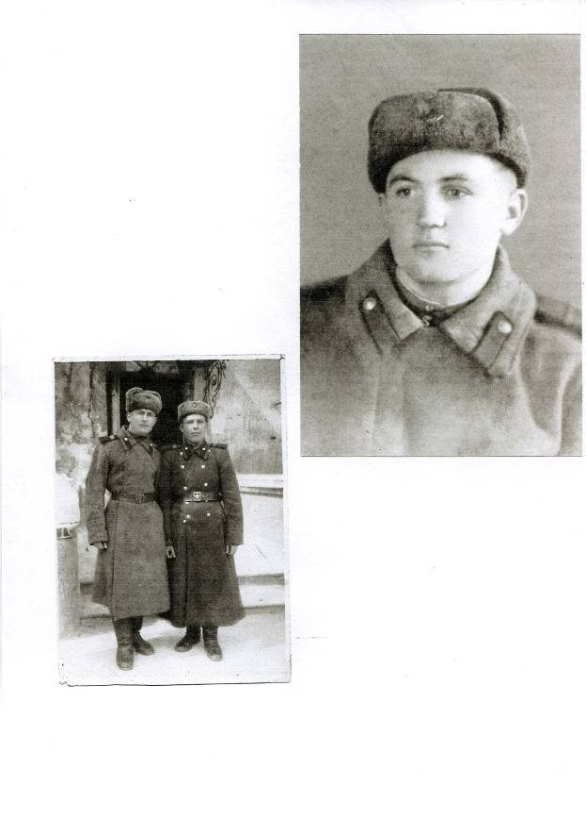

«ДИРЕКТОРА ШКОЛЫ. КУДИНОВ АЛЕКСЕЙ АНДРЕЕВИЧ»

История поиска сведений о Кудинове Алексее Андреевиче, директоре Кирпильской средней школы, началась в апреле 2000 года. Именно 22 апреля 2000 года дочь и сын Кудинова А.А., приехавшие на 100-летний юбилей в школу, попросили учащихся заняться поиском их отца, пропавшего без вести в годы войны.
Поиск начался. Сначала было отправлено письмо в ЦА МОРФ г. Подольска. Ответ пришел в январе 2001 года. В архивной справке было сообщено, что рядовой Кудинов А.А., 1913 года рождения, пропал без вести в апреле 1942 года. Учащиеся написали дочери Кудинова А.А. в город Краснодар, что получили письмо из архива. Тогда Ромашко Валерия Алексеевна сообщила, что получали в 1940 году от отца письма и открытки из Белоруссии. И ученики послали запрос в Белоруссию. Но оттуда пришло письмо, в котором сообщалось, что на территории Белоруссии в 1940 году рядовой Кудинов А.А. не служил. Оставалось попросить у Ромашко В.А. открытки, которые получала её мать в 1940 году. Открыток было четыре. Две открытки Валерия Алексеевна прислала в школу. На них были запечатлены улицы и дома польского города Ломжа. На открытках внизу стоял обратный адрес- г. Ломжа.
Почему родные думали, что Ломжа находится в Белорусси никто не знал. Тогда члены группы «ПОИСК» отправили письмо в г. Ломжа (Польша). Ответа ждали долго. Наконец получили огромное письмо, в котором лежала польская газета «Контакты» и письмо военного коменданта г. Ломжа. Военный комендант сообщал, что сведений о солдатах Советской Армии, служивших в 1940 году в их городе, не сохранилось. Но комендант опубликовал объявление о поиске пропавшего без вести русского солдата Кудинова Алексея в газете «Контакты», надеясь, что кто-либо откликнется.
Получив это письмо, учащиеся надеялись на получение откликов, но безуспешно. И решили тогда ребята установить во дворе школы памятник. На мемориальной доске фамилии погибших учителей и учащихся школы. Среди них – фамилия директора школы Кудинова А.А.
На передачу «Жди меня» было отослано письмо, но ответа не получено. И тогда ребята решили продолжить поиски. Было установлено через племянницу Кудинова А.А., что в 1948 году жители Усть-Лабинского района, которые призывались вместе с Кудиновым А.А. из Усть-Лабинского райвоенкомата, написали подтверждение, в котором говорится, что 2 декабря 1939 года Кудинов А.А. был зачислен в 38 отдельный эскадрон связи, затем в полковую школу курсантом-радистом. После окончания школы ему было присвоено звание младшего командира и поручено было стать начальником рации. В мае 1941 года Кудинов А.А. держал экзамен на младшего политрука ( он был членом ВКП(б), имел высшее историческое образование). С 22 июня 1941 года стал служить в составе 6-ой кавалерийской дивизии в должности командира взвода радистов. По словам Короля В.А., Кудинов мог погибнуть после боя за г. Белосток во время бомбардировки с воздуха.
Получив такое подтверждение, сделали вывод: почему же из Подольска пришло сообщение, что Кудинов А.А. – рядовой? И тогда была отправлена заявка на поиск в Федеральное архивное агенство Российский государственный военный архив в Москву и Центральный пограничный архив ФСБ России. Ответы пришли в 2007 году в мае и июне: в городе Ломжа в 1940 году дислоцировался 87 пограничный отряд, основная часть документов была утрачена в начальный период войны; по данным РГВА, в конце 1940 – начале 1941 года в г. Ломжа дислоцировались управление 6 кавалерийской дивизии и 6-го кавалерийского корпуса.
С фотографии, присланной Кудиновым А.А. родителям в Усть-Лабинск, смотрит военный в казачьей форме. Значит, можно утверждать, что Кудинов А.А. служил в кавалерийском корпусе.
Где похоронен бывший директор школы станицы Кирпильской? Пока на этот вопрос нет ответа. Поиск продолжается.

